ИНВЕСТИЦИОННЫЙ ПАСПОРТ
Петровского городского округа Ставропольского края

Раздел 1. Общие сведения
о Петровском городском округе Ставропольского края

Наименование муниципального образования | Петровский городской округ Ставропольского края
Центр муниципального образования | г.Светлоград
Глава Петровского городского округа Ставропольского края | Захарченко Александр Александрович,  тел.: 8 (86547) 4-11-95
Ответственные за работу с инвесторами, развитие муниципально - частного партнерства, а также заключение концессионных соглашений | Захарченко Александр Александрович, глава Петровского городского округа Ставропольского края,  тел.: 8 (86547) 4-11-95;  Бабыкин Александр Иванович, первый заместитель главы администрации - начальник управления муниципального хозяйства администрации Петровского городского округа Ставропольского края,  тел.: 8 (86547) 4-07-98;  Сухомлинова Вера Павловна, первый заместитель главы администрации - начальник финансового управления администрации Петровского городского округа Ставропольского края,  тел.: 8 (86547) 4-03-22;  Сергеева Елена Ивановна,  заместитель главы администрации Петровского городского округа Ставропольского края,  тел.: 8 (86547) 4-31-75.
Контактная информация | почтовый адрес: 356530, Российская Федерация, Ставропольский край, Петровский район, г.Светлоград, пл.50 лет Октября, 8,  тел.: 8 (86547) 4- 11-95,  факс: 8 (86547) 4-10-76,  электронный адрес: adm@petrgosk.ru,  официальный сайт: http://petrgosk.ru
Административно-территориальное деление | в состав Петровского городского округа входит 26 населенных пунктов, в том числе 1 город и 25 сел и хуторов
Основные отрасли экономики района | промышленность;  сельское хозяйство;  оптовая и розничная торговля;
Территория:
Земли сельскохозяйственного назначения |  | га | 253 021
Земли населенных пунктов: |  | га | 11912
из них городских |  | га | 4307
сельских |  | га | 7 605
Земли промышленности, энергетики, транспорта, обороны и безопасности |  | га | 3 307
Земли особо охраняемых территорий и объектов |  | га | 2
Земли лесного фонда |  | га | 4 442
Земли водного фонда |  | га | 1103
Земли запаса |  | га | 315
Итого земель в административных границах округа |  | га | 274 102
Население:
Численность населения, чел. на 01 января 2022 г. |  | чел. | 69415*
в т.ч. сельское население |  | чел. | 34943*
* - предварительные данные
Петровский район был организован в 1924 году из волостей и сел бывшего Благодарненского района, а еще раньше Новогригорьевского уезда Ставропольской губернии.
Петровский городской округ Ставропольского края (далее - округ) образован в соответствии с Законом Ставропольского края от 14.04.2017г. № 36-кз «О преобразовании муниципальных образований, входящих в состав Петровского муниципального района Ставропольского края, и об организации местного самоуправления на территории Петровского района Ставропольского края».
Административным центром округа является город Светлоград, в прошлом село Петровское, преобразованное в город Указом Президиума Верховного совета РСФСР от 3 октября 1965 года. Находится город Светлоград в 85 километрах от г. Ставрополя. Светлоград занимает серединное положение и расположен примерно на одинаковом расстоянии от Северного полюса и экватора.
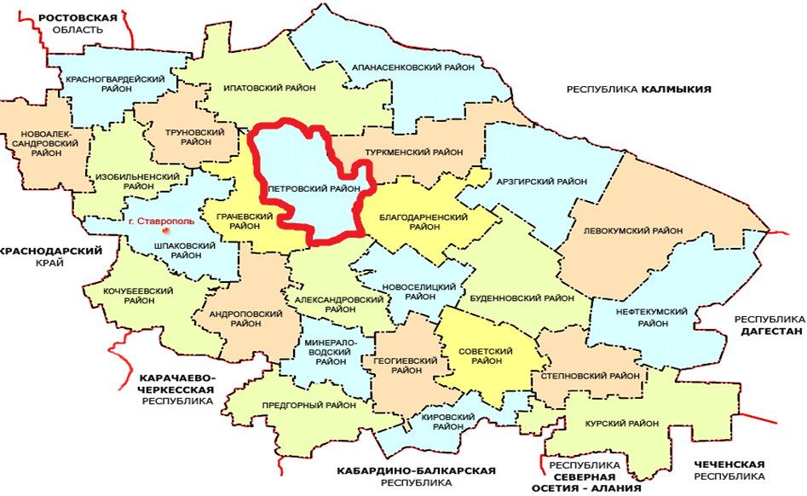
Рисунок 1. Карта Ставропольского края
Площадь округа равна 2741 кв.км, из них 2438 кв.км (243,8 тыс. га) занято сельскохозяйственными угодьями, из которых 1925 кв.км (192,5 тыс. га) составляют пахотные угодья.
Округ расположен во II засушливой зоне Ставропольского края. Климат в округе умеренно-континентальный. Среднегодовое количество осадков 449 мм. Среднегодовая температура воздуха 10,2ºС. Самый холодный месяц – январь, самый жаркий – июль. Лето обычно жаркое и сухое.
Среднемесячная температура июля +34ºС, максимальная достигает +41ºС с падением относительной влажности в отдельные дни до 65%.Зима умеренно-мягкая, минимальные температуры могут достигать -24^{о}С. Средняя высота снежного покрова около 10 см, сход снега наблюдается в начале марта. Весна обычно наступает 7-9 марта. Весенние заморозки заканчиваются в середине апреля, а наиболее поздние могут быть в конце мая.
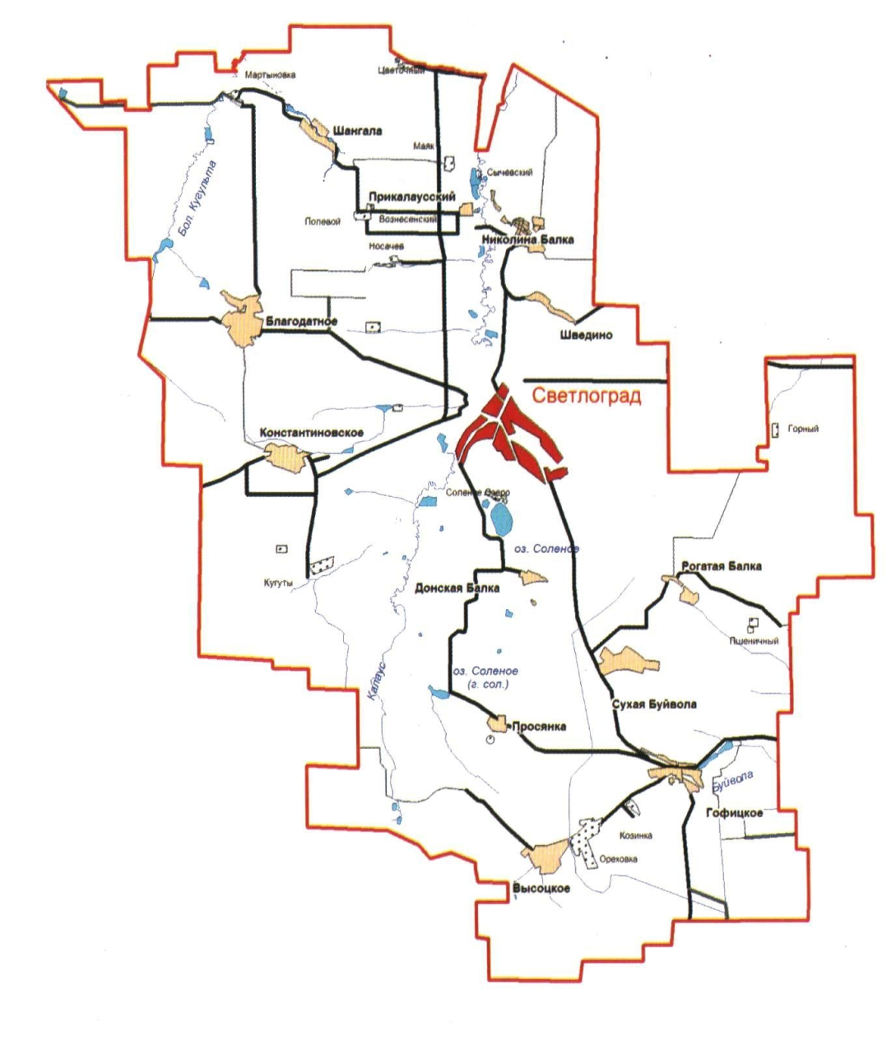
Рисунок 2. Карта Петровского городского округа Ставропольского края

Совокупность факторов почвообразования обусловила зональность почв: на западе и юге – каштановые черноземы в комплексе с предкавказскими черноземами, на востоке и севере – темно-каштановые и каштановые почвы. Среди последних значительные площади занимают солонцы и солончаки.
На территории округа эксплуатируется три месторождения нерудного сырья, два месторождения газа, одно месторождение пресных подземных вод и четыре водозабора пресных подземных вод на неутвержденных запасах.
Анализ геологического строения округа позволил выделить на территории округа перспективные площади нерудного сырья, для постановки на них поисковых и разведочных работ, с целью выявления новых месторождений, с довольно значительными запасами глинистого сырья, песков, песчаников и известняков, песчано-гравийного материала.
Месторождения песчаников, как строительного материала, пригодны для получения бутового камня и щебня различных марок.
Глины (суглинки), как кирпично-черепичное сырье, находятся в долине реки Калаус. Зеленовато и желтовато-бурые умеренно песчанистые суглинки слагают высокую пойму и первую надпойменную террасу, являясь объектом разработки в окрестностях г.Светлограда.

Месторождения нераспределенного фонда недр с утвержденными запасами

Название месторождения | Вид полезного ископаемого | Состояние запасов (тыс.м³)
Название месторождения | Вид полезного ископаемого | балансовые
Название месторождения | Вид полезного ископаемого | A | B | C1 | A+B+C1
Светлоградское | силикатный песок | 1086 | 1610 | 2208 | 4904
Константиновское II | глина | 398 | 208 | 464 | 1070

Месторождения общераспространенных полезных ископаемых (распределенный фонд):
- Петровско-Сельское месторождение (песчаники, известняки) – недропользователь ООО «Импульс»;
- Петровское месторождение (песок строительный) – ООО «Ресурс-26»;
- месторождение «Свиная Балка» (песчаники) – ООО «Континент».
На территории округа разрабатываются три месторождения углеводородного сырья (газа): Казино-Грачевское, Кугутское и Петровско-Благодарненское, недропользователем которых является ООО «ГазпромтрансгазСтаврополь». По территории округа проложен газопровод, соединяющий скважины с газохранилищем, расположенным в Изобильненском районе Ставропольского края.
Петровский округ располагает месторождениями пресных подземных вод. Это Гофицкое месторождение пресных подземных, а так же четыре участка, где ведется добыча подземных вод из родниковых водозаборов: родники «Кисличанский» и «Должанский», водозабор из 14 родников и двух шахтных колодцев.
На территории округа расположены три особо охраняемые природные территории. Государственный природный заказник «Соленое озеро» общей площадью 1908 гектаров имеет биологический профиль. На его территории обитает около 32,3% от всего биологического разнообразия сосудистых растений и позвоночных животных Ставропольского края. В Красную книгу Ставропольского края внесено 11,5% редких и исчезающих видов сосудистых растений и 5,3% видов позвоночных животных заказника.
Государственный природный заказник «Урочище пески» создан в целях сохранения уникальных и типичных природных комплексов и объектов растительного и животного мира 1998 году. На площади 142 гектара произрастают ясень, дуб, робиния, слива колючая, грецкий орех, софора, лекарственные растения: девясил, зверобой, душица, чабрец, донник, пижма, крапива. Средний возраст искусственных насаждений, выполняющих полезащитную функцию, 25 - 30 лет.
С целью сохранения живописных скальных останцев и толщи прибрежно-морских песков сарматского яруса миоцена с остатками морской и наземной фауны в 1961 году создан памятник природы «Гора Куцай», занимающий 355,58 гектара.

Раздел 2. Основные показатели социально-экономического
развития Петровского городского округа Ставропольского края

Показатели | Единица измерения | 2020г. | 2021г. | Темп роста, % 2021 г. к 2020 г.
ДЕМОГРАФИЧЕСКИЕ ПОКАЗАТЕЛИ
Среднегодовая численность населения | тыс. человек | 70,68 | 69,84* | 98,8*
Коэффициент рождаемости на 1000 населения | ‰ | 7,90 | 7,40 | - 0,5
Коэффициент смертности на 1000 населения | ‰ | 16,60 | 20,10 | + 3,5
Миграционный прирост, убыль (-) | чел. | -169 | + 38 | –
УРОВЕНЬ ЖИЗНИ
Среднесписочная численность работников организаций (без субъектов малого предпринимательства) | чел. | 10833 | 10703 | 98,8
Среднемесячная численность и заработная плата работников организаций (без субъектов малого предпринимательства) | руб. | 29699,40 | 32387,70 | 109,0
Численность незанятых трудовой деятельностью граждан, ищущих работу и зарегистрированных в службе занятости на конец периода, человек | чел. | 2339 | 493 | в 4,7  раза снижение
Средний размер назначенных месячных пенсий (с учетом компенсаций) всех пенсионеров, рублей | руб. | 13152,59 | 13789,10 | 104,8
ПРОМЫШЛЕННОСТЬ
Обрабатывающие производства | млн. руб. | 4080,21 | 3138,58 | 76,9
Обеспечение электрической энергией, газом и паром; кондиционирование воздуха | млн. руб. | 459,61 | 480,92 | 104,6
СЕЛЬСКОЕ ХОЗЯЙСТВО
Индекс физического объема производства продукции сельского хозяйства в хозяйствах всех категорий (в сопоставимых ценах) | % | 69,30 | 144,10 | + 74,8
Производство сельскохозяйственной продукции во всех категориях хозяйств по видам:
зерновые и зернобобовые (в весе после доработки) | тыс. тонн | 186,05 | 480,20 | в 2,6 раза
подсолнечник | тыс. тонн | 14,70 | 32,7* | в 2,22 раза*
овощи | тыс. тонн | 5,68 | 5,70* | 100,4*
картофель | тыс. тонн | 4,11 | 4,22* | 102,7*
молоко | тыс. тонн | 25,90 | 27,12* | 104,7*
мясо | тыс. тонн | 27,38 | 27,99* | 102,2*
Средний надой молока на одну корову (в сельскохозяйственных предприятиях) | кг | 7660 | 7801 | 101,8
ИНВЕСТИЦИИ В ОСНОВНОЙ КАПИТАЛ
Инвестиции в основной капитал (без субъектов малого предпринимательства) | млн. руб. | 1311,90 | 3080,57 | в 2,35 раза
СТРОИТЕЛЬСТВО
Ввод в действие жилых домов за счет всех источников финансирования | тыс. кв. м | 7,88 | 7,76 | 98,5
Общая площадь жилых помещений, приходящаяся в среднем на одного жителя | кв. м | 25,20 | 25,53* | 101,3*
ТОРГОВЛЯ
Общий объем оборота розничной торговли | млн. руб. | 3268,26 | 3729,42 | 114,11
Платные услуги населению | млн. руб. | 2600,14 | 2812,82 | 108,18
БЮЖЕТ ПЕТРОВСКОГО ГОРОДСКОГО ОКРУГА СТАВРПОЛЬСКОГО КРАЯ
Всего доходы | млн. руб. | 2417,7 | 2764,5 | 114,3
Всего расходы | млн. руб. | 2327,9 | 2535,7 | 108,9
* - предварительные данные;

Раздел 3. Конкурентные преимущества, подтверждающие экономическую целесообразность инвестирования в создание новых предприятий на территории Петровского городского округа Ставропольского края.

К конкурентным преимуществам округа относятся:
1. Выгодное географическое расположение: округ занимает центральное положение на карте Ставропольского края, он расположен в переходной зоне от Ставропольской возвышенности (плато) к степному Ставрополью, граничит с Александровским, Грачевским, Туркменским, Труновским муниципальными районами, Благодарненским и Ипатовским городскими округами Ставропольского края.
2. Значительный природно-ресурсный потенциал представлен месторождениями нерудного сырья, двумя месторождениями газа, месторождением пресных подземных вод и четырьмя водозаборами пресных подземных вод на неутвержденных запасах, перспективными площадками нерудного сырья, с довольно значительными запасами глинистого сырья, песков, песчаников и известняков, песчано-гравийного материала.
3. Благоприятные условия для развития агропромышленного комплекса.
4. Развитая система розничной торговли и бытовых услуг.
5. Наличие трудовых резервов и квалифицированных кадров.
6. Наличие образовательных учреждений для подготовки кадров рабочих профессий.
7. Наличие свободных земельных участков (свободных инвестиционных площадок).
8. Наличие производственной базы для развития пищевой и перерабатывающей промышленности.
9. Стабильная политическая, социальная, экономическая обстановка, которая дает гарантии инвесторам устойчивости и долгосрочности ведении бизнеса.
10. Сложившийся позитивный имидж округа, как региона с благоприятным инвестиционным климатом.
11. Создание условий для снижения административных барьеров, заинтересованность органов местного самоуправления в повышении уровня инвестиционной активности на территории округа.

Раздел 4. Информация о ключевых инвестиционных проектах,
реализуемых на территории округа

В Перечень инвестиционных проектов, реализуемых и планируемых к реализации на территории Петровского городского округа, включены 14 инвестиционных проектов. Общий объём инвестиций, предполагаемый к освоению в ходе реализации проектов около11500 млн. рублей.
Информация о ключевых инвестиционных проектах, реализуемых на территории округа в 2022 году:
1. Строительство МГЭС на Просянском сбросе из БСК IV в реку Калаус мощностью 7 МВт.
Инициатор проекта – общество с ограниченной ответственностью «ЭнергоМИН-ЮГ».
Стоимость проекта – 1131,0 млн. рублей.
Рабочие места, планируемые к созданию – 4.
Место реализации инвестиционного проекта – Ставропольский край, Петровский район, село Просянка.

2. Реконструкция и модернизация молочно-товарной фермы.
Инициатор проекта - общество с ограниченной ответственностью «Хлебороб».
Стоимость проекта – 114,2 млн. рублей.
Рабочие места, планируемые к созданию – 73.
Место реализации инвестиционного проекта – Ставропольский край, Петровский район, с. Мартыновка.

3. Создание оросительной системы для получения гарантированной системы урожаев сельскохозяйственных культур.
Инициатор проекта – общество с ограниченной ответственностью «Иррико-Холдинг».
Стоимость проекта – 1208,5 млн. рублей.
Рабочие места, планируемые к созданию – 25.
Место реализации инвестиционного проекта - Ставропольский край, Петровский район, село Гофицкое.

4. Строительство ветровых электростанций на территории Ставропольского края (Берестовская ВЭС).
Инициатор проекта – общество с ограниченной ответственностью «Нова Винд».
Стоимость проекта – 8600 млн. рублей.
Рабочие места, планируемые к созданию – 20.
Место реализации инвестиционного проекта - Ставропольский край, Петровский район, село Константиновское.

5. Добыча песчаников на участке №2 «Северный» месторождения «СВИНАЯ БАЛКА».
Инициатор проекта – общество с ограниченной ответственностью «Континент».
Стоимость проекта – 120 млн. рублей.
Рабочие места, планируемые к созданию – 28.
Место реализации инвестиционного проекта - Ставропольский край, Петровский район, село Донская Балка.

6. Модернизация производства по переработке винограда и изготовления спиртосодержащей пищевой продукции (виноматериалы виноградные, виноматериалы фруктовые).
Инициатор проекта – открытое акционерное общество Агрофирма «Жемчужина Ставрополья».
Стоимость проекта – 130 млн. рублей.
Рабочие места, планируемые к созданию – 40.
Место реализации инвестиционного проекта - Ставропольский край, Петровский район, город Светлоград.

7. Модернизация производства ООО «Светлоградский маслоэкстракционный завод».
Инициатор проекта – общество с ограниченной ответственностью «Светлоградский маслоэкстракционный завод».
Стоимость проекта – 361 млн. рублей.
Рабочие места, планируемые к созданию – 320.
Место реализации инвестиционного проекта - Ставропольский край, Петровский район, город Светлоград.

В Перечень инвестиционных проектов, реализуемых и планируемых к реализации на территории Петровского городского округа Ставропольского края в 2022 году, включен 1 проект, инициатором которого выступает отдел образования администрации Петровского городского округа Ставропольского края:

1. Строительство спортзала, мастерской и спортивной площадки для МКОУ СОШ № 5 в г. Светлограде по ул. Матросова, 195А.
Стоимость проекта – 35,13 млн. рублей.
Место реализации инвестиционного проекта – Ставропольский край, Петровский район, г. Светлоград.

Раздел 5.Перечень и описание свободных земельных участков для осуществления инвестиционной деятельности

Перечень инвестиционных площадок, одобренный решением Совета по улучшению инвестиционного климата от 26 ноября 2021 года № 4, включает информацию о 23 инвестиционных площадках, расположенных во всех населенных пунктах Петровского городского округа Ставропольского края.

№ п/п | Адрес инвестиционной площадки | Тип инвестиционной площадки | Площадь
1. | город Светлоград, ул. 1-ая Промышленная, 24 | промышленная | 200000 кв. м.
2. | город Светлоград, в районе улицы Привокзальной, 10в | промышленная | 48000 кв. м.
3. | город Светлоград, 2000 м. на юго-восток от ориентира пл. 50 лет Октября | промышленная | 9315 кв. м.
4. | город Светлоград, улица 1-ая Промышленная, 26 | промышленная | 239000 кв. м.
5. | город Светлоград, улица 1-ая Фабричная, 24 | деловое, общественное, коммерческое назначение | 188944 кв. м.
6. | в границах города Светлограда, секция 8, часть контура 73, часть контура 74, часть контура 89 | сельскохозяйственное производство | 1540788 кв. м.
7. | город Светлоград, проезд 3-й Промышленный, 13 | промышленная | 40000 кв.м.
8. | город Светлоград, улица Урожайная, 76 | промышленная | 187952 кв.м.
9. | город Светлоград, улица Шоссейная, 4 | для производственных целей | 15936 кв.м.
10. | город Светлоград, улица Кирова, 42 | для производственных целей | 170000 кв.м.
11. | село Шведино, ул. Калаусская, 1 | сельскохозяйственное производство | 21000 кв. м.
12. | село Благодатное, улица Красных Партизан, 155 | сельскохозяйственное производство | 95770 кв. м.
13. | село Николина Балка, ул. Пушкинская | сельскохозяйственное производство | 140000 кв. м.
14. | село Донская Балка, территория ОТФ №2 | сельскохозяйственное производство | 67354 кв. м.
15. | село Сухая Буйвола, 500 метров на запад от дома № 201 по улице Красная | размещение объектов транспорта | 44000 кв. м.
16. | село Сухая Буйвола, улица Красноармейская, 84 | для производственных целей | 4000 кв. м.
17. | село Шангала, ул. Прудовая, участок находится примерно в 150 м. по направлению на запад от ориентира жилой дом, расположенного за пределами участка адрес ориентира: Ставропольский край, Петровский район, с. Шангала, ул. Прудовая, 27 | сельскохозяйственное производство | 219077 кв. м.
18. | село Константиновское, улица Калинина, 2а | для производственных целей | 19576 кв. м.
19. | село Ореховка, улица Октябрьская | для производственных целей | 136801 кв. м.
20. | поселок Рогатая Балка, садбригада | сельскохозяйственное производство | 121517 кв.м.
21. | поселок Горный, в 150 метрах от здания школы | сельскохозяйственное производство | 111622 кв. м.
22. | поселок Горный, в 150 метрах от здания школы | сельскохозяйственное производство | 87203 кв. м.
23. | г. Светлоград, в районе пересечения улицы Шоссейной с а.д. «Светлоград-Благодарный-Будёновск» | для иных видов сельскохозяйственного использования | 22254 кв.м.

Реестр свободных инвестиционных площадок для реализации инвестиционных проектов обновляется ежеквартально и размещается на инвестиционном портале Ставропольского края, а также на сайте администрации Петровского городского округа Ставропольского края в информационно-телекоммуникационной сети «Интернет» на странице «Инвестиционный портал».

Раздел 6. Контактная информация об органах местного самоуправления, а
также иных организациях, участвующих в инвестиционном процессе.

Должность | ФИО | Контактные данные
Глава Петровского городского округа Ставропольского края | Захарченко Александр Александрович | 356530, Российская Федерация, Ставропольский край, Петровский район, г.Светлоград, пл. 50 лет Октября, 8,  тел.: 8 (86547) 4-11-95,  факс: 8 (86547) 4-10-76,  E-mail: adm@petrgosk.ru
Первый заместитель главы администрации - начальник управления муниципального хозяйства администрации Петровского городского округа Ставропольского края | Бабыкин Александр Иванович | 356530, Российская Федерация, Ставропольский край, Петровский район,  г.Светлоград, пл. 50 лет Октября, 8,  тел.: 8 (86547) 4-07-98,  E-mail: adm@petrgosk.ru
Первый заместитель главы администрации - начальник финансового управления администрации Петровского городского округа Ставропольского края | Сухомлинова Вера Павловна | 356530, Российская Федерация, Ставропольский край, Петровский район,  г.Светлоград, пл. 50 лет Октября, 8,  тел.: 8 (86547) 4-03-22,  E-mail: finupr@petrgosk.ru
Начальник отдела стратегического планирования и инвестиций администрации Петровского городского округа Ставропольского края | Кириленко Лариса Васильевна | 356530, Российская Федерация, Ставропольский край, Петровский район, г.Светлоград, пл. 50 лет Октября, 8,  тел.: 8 (86547) 4-61-95,  E-mail: econ@petrgosk.ru
Начальник отдела сельского хозяйства и охраны окружающей среды Петровского городского округа Ставропольского края | Ковтун Владимир Борисович | 356530, Российская Федерация, Ставропольский край, Петровский район,  г.Светлоград, пл. 50 лет Октября, 8,  тел.: 8 (86547) 4-02-85,  E-mail: selhoz@petrgosk.ru
Начальник отдела планирования территорий и землеустройства администрации Петровского городского округа Ставропольского края | Русанова Галина Петровна | 356530, Российская Федерация, Ставропольский край, Петровский район, г.Светлоград, пл. 50 лет Октября, 8,  тел.: 8 (86547) 4-05-42,  E-mail: ptizu@petrgosk.ru
Межмуниципальный отдел по Петровскому, Туркменскому и Благодарненскому районам Управления Росреестра по Ставропольскому краю | Поливода Ирина Николаевна | 356530, Российская Федерация, Ставропольский край, Петровский район, г.Светлоград, пл. 50 лет Октября, 13,  тел.: 8 (86547) 4-61-42,  E-mail: petr@stavreg.ru
Филиал ГУП СК «Ставрополькрайводоканал» - «Северный» ПТП «Светлоградское» | Разуваев Алексей Владимирович | 356530, Российская Федерация, Ставропольский край, Петровский район, г.Светлоград, ул. Садовая, 28 А  тел.: 8 (86547) 4-65-70,  E-mail: svetlog@skvk.ru
Филиал ПАО «Россети Северный Кавказ» - «Ставропольэнерго» Светлоградские электрические сети | Зубцов Анатолий Николаевич | 356530, Российская Федерация, Ставропольский край, Петровский район, г.Светлоград, пл. Фабричная, 1с,  тел.: 8 (86547) 4-07-97,  E-mail: delopro@ses.stavre.elektra.ru
Филилал ГУП СК «Ставэлектросеть» г. Светлоград | Берест Александр Николаевич | 356530, Российская Федерация, Ставропольский край, Петровский район, г.Светлоград, ул. Светлая, 9а,  тел.: 8 (86547) 4-02-09,  E-mail: essk19@ske.ru
Петровский филиал ГУП СК «Ставропольский краевой теплоэнергетический комплекс» | Степаненко Александр Андреевич | 356530, Российская Федерация, Ставропольский край, Петровский район, г.Светлоград, ул. Малыгина, 31,  тел.: 8 (86547) 4-01-34,  E-mail: svetlograd@gupsktek.ru
Акционерное общество «Светлоградрайгаз» | Михайлюк Алексей Николаевич | 356530, Российская Федерация, Ставропольский край, Петровский район, г.Светлоград, ул. Комсомольская, 59,  тел.: 8 (86547) 4-63-62,  E-mail: svetgaz26@list.ru
Филиал общества с ограниченной ответственностью «Газпром межрегионгаз Ставрополь» в Петровском районе | Михайлюк Алексей Николаевич | 356530, Российская Федерация, Ставропольский край, Петровский район, г.Светлоград, ул. Малыгина, 31,  тел.: 8 (86547) 4-22-28,  E-mail: svetgaz26@list.ru

Раздел 7. Нормативные правовые акты, регулирующие инвестиционную деятельность в Петровском городском округе Ставропольского края.

1. Федеральный закон 06 октября 2003 г. № 131 – ФЗ «Об общих принципах организации местного самоуправления в Российской Федерации».
2. Федеральный закон от 25 февраля 1999 г. № 39-ФЗ «Об инвестиционной деятельности в Российской Федерации, осуществляемой в форме капитальных вложений».
3. Закон Ставропольского края от 01 октября 2007 г. № 55-кз «Об инвестиционной деятельности в Ставропольском крае».
4. Решение Совета депутатов Петровского городского округа Ставропольского края от 26 декабря 2017 г. № 96 «Об утверждении положения о порядке управления и распоряжения имуществом, находящимся в муниципальной собственности Петровского городского округа Ставропольского края».
5. Решение Совета депутатов Петровского городского округа Ставропольского края от 15 июня 2018 г. № 76 «Об утверждении Положения об инвестиционной деятельности на территории Петровского городского округа Ставропольского края» (с изменениями от 28.09.2018г. № 164, от 26.11.2020г. № 100).
6. Решение Совета депутатов Петровского городского округа Ставропольского края от 15 июня 2018 года № 77 «Об определении приоритетных направлений инвестиционного развития Петровского городского округа Ставропольского края на среднесрочный период».
7. Постановление администрации Петровского городского округа Ставропольского края от 16 марта 2018 г. № 297 «О создании Совета по улучшению инвестиционного климата в Петровском городском округе Ставропольского края».
8. Постановление администрации Петровского городского округа Ставропольского края от 09 августа 2018 г. № 1374 «Об утверждении Порядка заключения, мониторинга хода реализации и расторжения инвестиционного соглашения».
9. Постановление администрации Петровского городского округа Ставропольского края от 09 августа 2018 № 1373 «Об утверждении Регламента сопровождения инвестиционных проектов по принципу «одного окна» на территории Петровского городского округа Ставропольского края».
10. Постановление администрации Петровского городского округа Ставропольского края от 20 августа 2018 года № 1467 «Об утверждении Порядка прохождения административных процедур и схем взаимодействия администрации Петровского городского круга и инвесторов в сфере земельных отношений и строительства в Петровском городском округе Ставропольского края».
11. Постановление администрации Петровского городского округа Ставропольского края от 07 сентября 2018г.№ 1583 «Об утверждении Положения об основных направлениях инвестиционной политики в области развития автомобильных дорог общего пользования местного значения Петровского городского округа Ставропольского края на среднесрочный период».
12. Постановление администрации Петровского городского округа Ставропольского края от 10 апреля 2019 г. № 858 «О мерах по реализации отдельных положений Федерального закона от 21.07.2005 № 115-ФЗ «О концессионных соглашениях» на территории Петровского городского округа Ставропольского края».
13. Постановление администрации Петровского городского округа Ставропольского края от 10 апреля 2019 г. № 859 «О мерах по реализации отдельных положений Федерального закона от 13 июля 2015 г. № 224-ФЗ «О государственно-частном партнерстве, муниципально-частном партнерстве в Российской Федерации и внесении изменений в отдельные законодательные акты Российской Федерации» на территории Петровского городского округа Ставропольского края».
14. Решение Совета депутатов Петровского городского округа Ставропольского края от 09 июля 2020 г. № 56 «Об утверждении Порядка предоставления муниципальных гарантий Петровского городского округа Ставропольского края».

Раздел 8.Формы муниципальной поддержки
субъектов инвестиционной деятельности на территории Петровского городского округа Ставропольского края.

Администрация Петровского городского округа Ставропольского края в пределах своих полномочий гарантирует всем субъектам инвестиционной деятельности гласность в обсуждении инвестиционных проектов, обеспечение равных прав субъектов инвестиционной деятельности, а так же создание стабильных условий и режима инвестиционной деятельности.
Муниципальная поддержка инвестиционной деятельности на территории округа осуществляется путем создания благоприятных условий для развития инвестиционной деятельности, прямого участия органов местного самоуправления Петровского городского округа Ставропольского края в инвестиционной деятельности, включая вовлечение в инвестиционный процесс временно приостановленных и законсервированных строек и объектов, находящихся в муниципальной собственности округа.
Муниципальная поддержка инвестиционной деятельности на территории округа строится на принципах:
- объективности и экономической обоснованности принимаемых решений;
- открытости и доступности для всех инвесторов информации, необходимой для осуществления инвестиционной деятельности;
- равноправия инвесторов и унифицированности публичных процедур;
- обязательности исполнения принятых решений;
- взаимной ответственности органов местного самоуправления Петровского городского округа Ставропольского края и субъектов инвестиционной деятельности;
- сбалансированности публичных и частных интересов;
- ясности и прозрачности инвестиционного процесса в округе.
Основными формами муниципальной поддержки инвестиционной деятельности на территории округа являются:
Финансовые меры поддержки инвестиционной деятельности:
- установление льготных ставок арендной платы по договору аренды земельного участка, находящегося в муниципальной собственности Петровского городского округа Ставропольского края и используемого для реализации инвестиционного проекта, который соответствует приоритетным направлениям инвестиционной деятельности на территории Петровского городского округа Ставропольского края;
- предоставление муниципальных гарантий в пределах общей суммы предоставляемых муниципальных гарантий.
Нефинансовые меры поддержки инвестиционной деятельности:
- поддержка (направление) ходатайства и обращений в органы государственной власти об оказании содействия инвесторам при реализации инвестиционного проекта, в том числе получения налоговых льгот и других видов государственной поддержки в случаях, порядке и на условиях, установленных нормативными правовыми актами Российской Федерации, Ставропольского края;
- распространение информации о субъекте инвестиционной деятельности;
- консультационное и информационное обеспечение инвестиционной деятельности;
- вовлечения в инвестиционный процесс временно приостановленных свободных объектов, находящихся в муниципальной собственности округа.
Муниципальная поддержка субъектов инвестиционной деятельности, реализующих инвестиционные проекты, осуществляется за счет средств бюджета округа.
Муниципальная поддержка не может быть оказана субъектам инвестиционной деятельности:
находящимся в стадии реорганизации или ликвидации;
на имущество которых в установленном порядке наложен арест или обращено взыскание;
имеющим просроченную задолженность по кредитам, предоставленным из бюджета Ставропольского края;
имеющим задолженность по уплате налогов, сборов и иных обязательных платежей в бюджеты всех уровней, а также во внебюджетные фонды.
Льгота по арендной плате предоставляется субъектам инвестиционной деятельности и предусматривает снижение на 50 процентов ставки арендной платы.
Льгота по арендной плате предоставляется на срок реализации инвестиционного проекта, который соответствует приоритетным направлениям инвестиционной деятельности на территории Петровского городского округа Ставропольского края, предусмотренного инвестиционным соглашением, с даты заключения инвестиционного соглашения.
Инвесторам, реализующим на территории округа инвестиционные проекты, которые соответствуют приоритетным направлениям инвестиционной деятельности на территории округа, с привлечением банковских кредитов, на конкурсной основе могут быть предоставлены муниципальные гарантии за счет средств бюджета Петровского городского округа Ставропольского края для обеспечения их обязательств перед финансово-кредитными учреждениями.
Перечень и объем предоставляемых муниципальных гарантий устанавливаются решением о бюджете Петровского городского округа Ставропольского края на очередной финансовый год и плановый период.
Порядок предоставления муниципальных гарантий субъектам инвестиционной деятельности устанавливается в соответствии с Бюджетным кодексом Российской Федерации, законодательством Ставропольского края и нормативными правовыми актами Петровского городского округа Ставропольского края.
При прочих равных условиях приоритетом при предоставлении муниципальных гарантий обладают инвестиционные проекты с меньшими сроками окупаемости проекта и большей бюджетной эффективностью.

